Heras Schiebetor Atlas 1
Heras

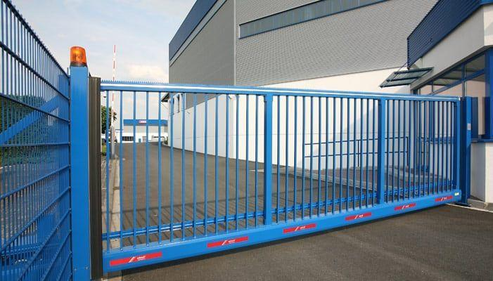Eigenschaften
Antriebsart
automatisch, elektrisch, manuell
Farbton
anthrazit, dunkelgrün, grau, nach Hersteller-Farbkarte, silber, weiß
Konstruktion Tür/Tor/-flügel
Gittertor
Öffnungsart
Schiebetore
Werkstoff
Stahl
Breite (mm)
3.000,00 - 10.000,00
Höhe (mm)
1.000,00 - 2.500,00
Werkstoff Profil, Rahmen
Stahl
Windlastklasse Tor
2
Anzahl Flügel
2,00
mittlere Geschwindigkeit Schließvorgang (m/s)
0,18 - 0,20
Farbtonbezeichnung Hersteller
RAL 6005 (Moosgrün), RAL 7016 (Anthrazitgrau), RAL 7030 (Steingrau), RAL 9006 (Weißaluminium), RAL 9010 (Reinweiß), andere Farben sind auf Anfrage erhältlich
Empfohlenes Zubehör
Sicherheitsabschaltung, Kameras, Warmblinklichter

